# 每日进度报告

|  |  |  |  |
| --- | --- | --- | --- |
| 阶段 | 起始日期 | 描述 | 组长 |
| 开发阶段 | 2014/07/07 | 第一次迭代 | 黄大德 |

|  |  |  |
| --- | --- | --- |
| **基本情况** | **汇报编号** | **1** |
| **汇报日期** | **2014/07/08** |
| **汇报人** | **黄大德** |
| **已完成** | **（描述前一天完成的工作要点）**  **全面完成需求分析工作，弄清本小组需要实现什么样的功能。** | |
| **计划完成** | **（计划当天的工作要点）**  **熟悉ShareSDK的工作流程，为具体编码做准备。** | |
| **小结** | **（总结任务完成情况）**  **初步熟悉ShareSDK的工作流程，不久即可展开编码工作。** | |
| **待处理或需协调的问题** | **（遇到的困难）**  **ShareSDK的工作方式与自己常用的方式不同，遇到不少困难。** | |

|  |  |  |
| --- | --- | --- |
| **基本情况** | **汇报编号** | **2** |
| **汇报日期** | **2014/07/08** |
| **汇报人** | **黄大德** |
| **已完成** | **（描述前一天完成的工作要点）**  **了解了一部分ShareSDK的工作流程。** | |
| **计划完成** | **（计划当天的工作要点）**  **完全熟悉ShareSDK的工作流程，为实际编码做好准备。** | |
| **小结** | **（总结任务完成情况）**  **基本完成任务，明天已经可以开展工作。** | |
| **待处理或需协调的问题** | **（遇到的困难）**  **由于粗心，是程序出现一个不易发现但是后果严重的错误，浪费了大量时间，延迟了进度。做程序员需细心，谨记之！** | |

|  |  |  |
| --- | --- | --- |
| **基本情况** | **汇报编号** | **3** |
| **汇报日期** | **2014/07/09** |
| **汇报人** | **黄大德** |
| **已完成** | **（描述前一天完成的工作要点）**  **比较ShareSDK的工作流程，知道如何实现第三方登陆。** | |
| **计划完成** | **（计划当天的工作要点）**  **完成大部分编码工作。** | |
| **小结** | **（总结任务完成情况）**  **遇到困难，为完成工作。** | |
| **待处理或需协调的问题** | **（遇到的困难）**  **不了解如何确保后台的安全。** | |

|  |  |  |
| --- | --- | --- |
| **基本情况** | **汇报编号** | **4** |
| **汇报日期** | **2014/07/10** |
| **汇报人** | **黄大德** |
| **已完成** | **（描述前一天完成的工作要点）**  **ShareSDK的demo。** | |
| **计划完成** | **（计划当天的工作要点）**  **完善功能。** | |
| **小结** | **（总结任务完成情况）**  **未完成，准备弃用ShareSDK，直接使用新浪API。** | |
| **待处理或需协调的问题** | **（遇到的困难）**  **ShareSDK太不好用了。它的设计大部分是为了便捷分享考虑的，为第三方登陆提供的控制较少，虽然提供了自定义接口。这导致了在实现一些精细控制时，几乎全部需要使用自定义借口。这还不如直接使用新浪的API。而且ShareSDK是个大工程，理解其结构有点困难，我在使用过程中不断遇到错误，进展缓慢。** | |

|  |  |  |
| --- | --- | --- |
| **基本情况** | **汇报编号** | **5** |
| **汇报日期** | **2014/07/11** |
| **汇报人** | **黄大德** |
| **已完成** | **（描述前一天完成的工作要点）**  **阅读了新浪API的文档，写了几个小部件。** | |
| **计划完成** | **（计划当天的工作要点）**  **完成授权和登录功能。** | |
| **小结** | **（总结任务完成情况）**  **实现了https安全连接，可以访问登陆和授权页面。** | |
| **待处理或需协调的问题** | **（遇到的困难）**  **缺乏安卓编程的基础知识。** | |

部分界面截图：

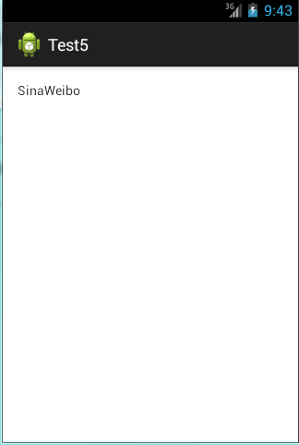

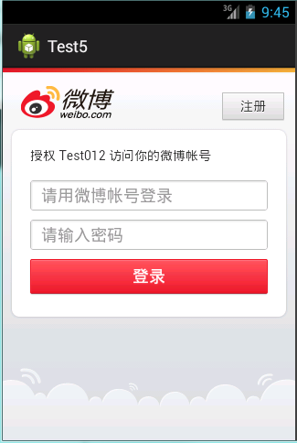

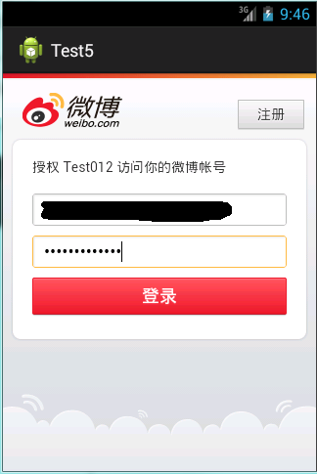

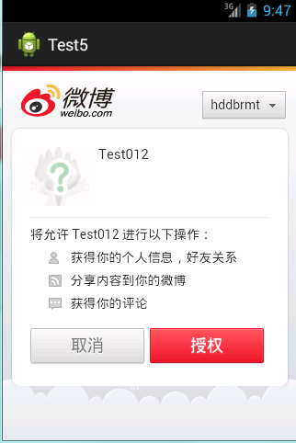

|  |  |  |
| --- | --- | --- |
| **基本情况** | **汇报编号** | **6** |
| **汇报日期** | **2014/07/14** |
| **汇报人** | **黄大德** |
| **已完成** | **（描述前一天完成的工作要点）**  **尝试使用接口，实现了一些demo** | |
| **计划完成** | **（计划当天的工作要点）**  **熟悉接口的使用，完成大体的编程工作。** | |
| **小结** | **（总结任务完成情况）**  **大致熟悉了接口的使用** | |
| **待处理或需协调的问题** | **（遇到的困难）**  **代码需要写的更简练合理。** | |

|  |  |  |
| --- | --- | --- |
| **基本情况** | **汇报编号** | **7** |
| **汇报日期** | **2014/07/15** |
| **汇报人** | **黄大德** |
| **已完成** | **（描述前一天完成的工作要点）**  **完成了大体的工作。** | |
| **计划完成** | **（计划当天的工作要点）**  **优化代码。** | |
| **小结** | **（总结任务完成情况）**  **实现了类的更合理的设计** | |
| **待处理或需协调的问题** | **（遇到的困难）**  **与前台和后台的整合。** | |

|  |  |  |
| --- | --- | --- |
| **基本情况** | **汇报编号** | **8** |
| **汇报日期** | **2014/07/16** |
| **汇报人** | **黄大德** |
| **已完成** | **（描述前一天完成的工作要点）**  **完成了一些优化。** | |
| **计划完成** | **（计划当天的工作要点）**  **与后台交流。** | |
| **小结** | **（总结任务完成情况）**  **从后台那里接受了任务。** | |
| **待处理或需协调的问题** | **（遇到的困难）**  **完成后台的工作。** | |

|  |  |  |
| --- | --- | --- |
| **基本情况** | **汇报编号** | **9** |
| **汇报日期** | **2014/07/17** |
| **汇报人** | **黄大德** |
| **已完成** | **（描述前一天完成的工作要点）**  **完成一部分后台代码。** | |
| **计划完成** | **（计划当天的工作要点）**  **完成大部分后台代码。** | |
| **小结** | **（总结任务完成情况）**  **完成了API文档，方便与前后台的整合。**  **文档见本目录下的：第三方登录API文档.docx** | |
| **待处理或需协调的问题** | **（遇到的困难）**  **与前后台整合时发现一些问题。** | |